Powiat Giżycki 

Powiatowy Zespół Obsługi Szkół i Placówek Oświatowych w Giżycku
ul. Smętka 7, 11-500 Giżycko
tel. (087) 429 94 34, (0 87) 429 94 35; fax (0 87) 428 45 65
e-mail edukacja@gizycko.starostwo.gov.pl

Giżycko, dnia 4 stycznia 2010 r.
Znak: WE.2110/14/2009

Do wszystkich wykonawców, którzy pobrali SIWZ
i innych potencjalnych wykonawców

Dotyczy:
postępowania prowadzonego w trybie przetargu nieograniczonego, zgodnie z przepisami ustawy z dnia 29 stycznia 2004 r. Prawo zamówień publicznych, (Dz. U. z 2004 r., Nr 19, poz. 177, z późn. zm.), którego przedmiotem jest wyłonienie wykonawcy na realizację zadania Pt. „Dostawa i montaż wyposażenia do pracowni podstaw gastronomii, pracowni technologii i sali obsługi konsumenta w Zespole Szkół Zawodowych, pracowni hotelarskiej i kuchni internatu Zespołu Szkół Kształtowania Środowiska i Agrobiznesu oraz kuchni internatu Zespołu Szkół Elektronicznych i Informatycznych”
Numer ogłoszenia: 437726-2009; data zamieszczenia: 21.12.2009 r.

Odpowiedź na pytania zadane 29 grudnia 2009 r.

Zadanie nr 1: Dostawa i montaż wyposażenia technologicznego
Wyposażenie technologiczne do pracowni podstaw gastronomii Zespołu Szkół Zawodowych

Pytanie nr 1:
Zadanie 1, punkt 4, pozycja 6 – proszę o podanie specyfikacji podanych urządzeń i określenie stanu przydatności.
Odpowiedź:
Zamawiający zamienia podane w przedmiocie zamówienia maszyny na jedną maszynę uniwersalną gastronomiczną z przystawkami / może być używana lub jako model/
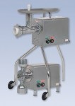Maszyna wieloczynnościowa - wykonana ze stali nierdzewnej lub malowana proszkowo. Do postawienia na blacie lub z modułem jezdnym. Posiada wiele przystawek między innymi do mielenia mięsa, szatkowania warzyw, ubijania piany, wyrabiania ciasta i majonezu, wyciskania soków, do krojenia wędlin i pieczywa.

Zadanie nr 4: Dostawa i montaż mebli
Dostawa i montaż mebli do pracowni kształcenia zawodowego w Zespole Szkół Zawodowych
(dotyczy projektu baru)

Pytanie nr 1:
Kolor korony wieńczącej.
Odpowiedź:
Kolor taki sam jak całego barku - mahoń

Pytanie nr 2:
Grubość i z czego ma być wykonana płyta do której ma być mocowana korona i oświetlenie.
Odpowiedź:
Grubość płyty laminowanej D466 SE mahoń togo – 18 mm

Pytanie nr 3:
Czy komora mycia jest w wyposażeniu bufetu, jeżeli tak to proszę o podanie wymiarów i typu zlewu.
Odpowiedź:
Zlewozmywak stalowy

Ilość komór: | 1
Kolor: | satyna
Wymiary (dł./szer.): | 51x51 cm
Minimalna długość szafki: | 45 cm
Sposób montażu: | wpuszczany w blat
Przykład:
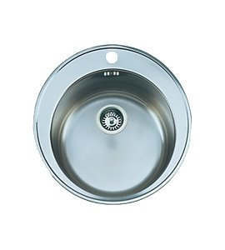
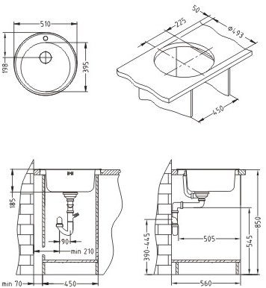

Pytanie nr 4:
Z czego mają być wykonane plecy, a jednocześnie front do klienta szafek baru.
Odpowiedź:
Płyta laminowana D466 SE mahoń togo – 18 mm.

Pytanie nr 5:
Czy element oparcia nóg jest w wyposażeniu, jeśli tak to proszę o podanie wymiarów i z czego ma być wykonane.
Odpowiedź:
Oparcie nóg jest w wyposażeniu. Wykonane ma być z rur stalowych, chromowanych o Ø 50 mm (długość podana w projekcie).

